EL CONCEPTO
DE LA ORGANIZACIÓN COMUNITARIA EN
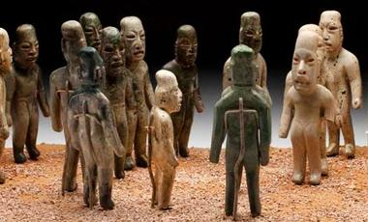
EL ANÁHUAC

Guillermo Marín

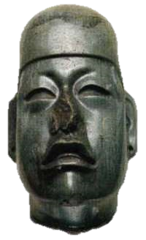

La Civilización del Anáhuac, basó la génesis de su conocimiento en la observación de la naturaleza y el cosmos. Observó, investigó, sistematizó lo aprendido, pero su mayor genialidad fue que construyó su episteme con ese mismo método, de modo que ahora, para hacer, “arqueología del espíritu, se requiere observar con atención a la naturaleza y al firmamento, para reconectarnos con la sabiduría ancestral del Anáhuac. De esta manera, con la botánica, la astronomía y las instituciones ancestrales que han sobrevivido al epistemicidio eurocéntrico, podemos hacer aproximaciones o asociaciones que nos permiten explicarnos el intrincado y complejo universo epistémico que posee la Toltecáyotl.
El ser humano es el principio y fin de la Toltecáyotl. El ser humano como un micro universo en armonía que esta sincronizado armónicamente con el macro universo. El ser humano como un conjunto de órganos que en armonía representan nuestra totalidad. El ser humano como un conglomerado energético, -como un toroide-, en equilibrio. El ser humano como un par de opuestos complementarios energéticos que se mantienen en equilibrio. El ser humano como una carga energética en un inconmensurable e inconcebible campo de energía. El ser humano como el creador de la energía más elevada. El ser humano y sus potencialidades como principio y fin de la Toltecáyotl.
Para la Toltecáyotl, el hombre y la mujer, son el par de opuestos comentarios que forman la unidad trinitaria a través de la familia. Unidad autónoma, autosuficiente y autárquica, que funciona en sí y para sí, en plenitud y armonía, para la reproducción, la educación, la producción y la preservación de la vida y el mantenimiento del equilibrio en su sentido más amplio.
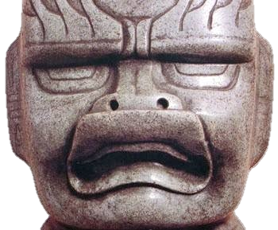
La familia, estructurada y regida por milenarias tradiciones, usos y costumbres emanadas de la Toltecáyotl. De manera horizontal, se interrelaciona con otras familias, guiadas por un Teyakanilistli (guía de hombres) y asesorado por un consejo familiar de huehues o ancianos venerables. Este grupo extenso familiar se apoya y se ayuda para lograr el equilibrio y la plenitud, no solo en los aspectos materiales de sobrevivencia, sino en los educativos, emocionales y espirituales de trascendencia. Este grupo de familias conforman un calpulli que contrae la responsabilidad de preservar la vida en su sentido más amplio y el logro de la plenitud de todos los humanos y seres vivos, incluyendo, por supuesto, a la Madre Tierra.
Uno de los valores fundacionales de la civilización del Anáhuac es el sentido de la auto sustentación de las necesidades materiales de vida y la solidaridad entre iguales. Comenzando por el individuo, fuera hombre o mujer, en el Telpochcalli y el Ilpochcalli se les enseñaba a ser autosuficientes, tanto en la producción y transformación de sus alimentos, como enceres domésticos y para los diferentes trabajo. Uno de los objeticos de esta institución es que al salir de ella, la pareja podía formar una familia y ser autosuficientes, para apoyar a la comunidad. A través de la auto construcción de casas, edificios público y caminos. Por ello, una de las instituciones que la Toltecáyotl nos ha legado a las personas, a las familias y a las comunidades, -y que sigue viva hasta la actualidad-, es la guelaguetza, en lengua zapoteca, que significa ayuda mutua o solidaridad, y que existe en la actualidad en todo el país, con diferentes nombres, pero manteniendo su esencia primigenia.
Los calpullis no conformaban “ciudades”, por el contrario, generalmente vivían en caseríos dispersos entre las huertas familiares y pequeñas milpas. La producción comunitaria se hacía con tequio o tequiuitl (trabajo sin remuneración por la comunidad) en grandes extensiones, para cubrir las necesidades de la administración pública, el gasto de los templos, fiestas y ceremonias. Las edificios públicos se construían en el “co” u obligo de la comunidad, en donde existía una plaza central rodeada de cuatro edificaciones hacia los cuatro puntos cardinales. En la estructura arquitectónica conocida como quincunce o Cruz de Quetzalcóatl. Los calpulli generalmente tenían cuatro barrios orientados hacia los puntos cardinales, manteniendo la distribución cósmica del universo anahuaca.
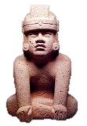
Una serie de calpullis se unían en una organización mayor, que lleva por nombre huey calpulli. En el huy calpulli se usaban los mismos conceptos y valores del individuo y el calpulli, en cuanto a la auto sustentación, producción, educación, defensa, gobierno y administración. Siempre cuidando de guardar la autonomía y la auto determinación de manera horizontal y entre iguales. De modo que el mismo concepto de la democracia participativa del calpulli se llevaba al huey calpulli.
Un grupo de huey calpulli formaba una federación. Con los mismos valores y la democracia participativa, pero ahora a nivel de comunidades representadas por aquellos que “mandaban obedeciendo”. Las decisiones se tomaban en conceso en las Asambleas y se cuidaba el bien común de los individuos, los calpulli y los huey callpulli, buscando mantener el equilibrio y la medida, en la busca de la plenitud de la vida, no solo de los seres humanos, sino de todos los seres vivos, por supuesto, incluida la Madre Tierra. Las federaciones generalmente eran por regiones, en donde la variante lingüística y la variante cultural, así como la geografía y el clima, definían generalmente su extensión.
El nivel superior de organización en el Cen Anáhuac se estructuraba a través de las confederaciones, que eran la organización horizontal y con los mismos valores que define la Toltecáyotl, desde un individuo hasta una federación. La confederación era la organización de una serie de federaciones que se unían para buscar el bien común, el desarrollo de la vida y el equilibrio de todos los seres vivos. No existían muchas confederaciones y generalmente estaban determinadas por la cultura, la legua Madre (incluyendo sus variantes) y los espacios físicos podían contener diferente hábitat, climas y regiones.
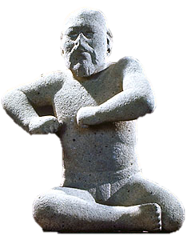
Seguramente la confederación fue el modelo de organización que tuvieron los toltecas a lo largo del periodo de esplendor (200 aC. a 850 dC.), en el que incluyeron a la mayoría de culturas, desde lo que hoy es Nicaragua hasta Canadá. Investigadores como Ignacio Bernal (1965), en su trabajo “Un Posible Imperio Teotihuacano”, afirma que es difícil imaginar una extensión tan grande como el Cen Anáhuac, regida por ese Tollán, sin que hubiera vestigios de que Teotihuacán dominara esta enrome extensión de tierras y pueblos por medio de las armas. Y más adelante señala que, pudo haber sido por medio de una religión, pero aun así, “sería difícil explicarlo”.
“Lentamente, despacio, se fueron,
allí vinieron a reunirse, en Teotihuacan.
Entonces se dieron allí las órdenes,
allí se estableció el mando.

Los que se hicieron Señores
fueron los sabios,
los conocedores de las cosas ocultas,
los poseedores de la tradición.”
(Informantes de Sahagún)

Lo que suponemos es que en el periodo Clásico, una extensa zona del Cen Anáhuac estuvo íntimamente ligada a través de la Toltecáyotl por medio de los toltecas, es decir, hombres y mujeres de conocimiento que estudiaban e investigaban en los Tollanes, que hoy llamamos “zonas arqueológicas” y que, Teotihuacán era el centro neurálgico de ese conocimiento a través de una confederación de confederaciones. Durante esos diez siglos, seguramente no todos los pueblos habían alcanzado el mismo nivel de conocimiento y práctica de la Toltecáyotl, además de que siempre existió una migración permanente de grupos menos evolucionados que iban llegando al Anáhuac.
“Porque en verdad allí en el Tollan estuvieron viviendo
porque allí residieron,
muchas son las huellas que allí quedan de sus obras.”
(Informantes de Sahagún)

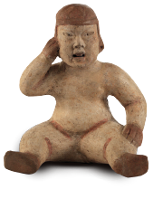
Los “toltecas” nunca fueron una cultura y menos una etnia, fueron en cambio, un grado de conocimiento de la Toltecáyotl. Los toltecas eran los artífices de la “piedra interior” (chalchiúhuitl) representada con la turquesa y el jade. Los maestros en el arte del equilibrio, la medida, la sobriedad, la austeridad, el refrenamiento, el entendimiento. Aprendices de los arcanos de la energía, sus potencialidades y posibilidades humanas. Tea que no ahúma y que ilumina en la oscuridad de la ignorancia. Guía de hombres. El tolteca con la Toltecáyotl ilumina el mundo, lo humaniza y es poseedor de la tradición milenaria. Los toltecas a través de la Toltecáyotl y en todo el Cen Anáhuac instruían a los que “mandaban obedeciendo” en el arte de gobernar, administrar, educar, producir alimentos y los necesarios saberes para llevar una vida en equilibrio.
“En verdad eran sabios los toltecas
sus obras todas eran buenas, todas rectas,
todas bien planeadas, todas maravillosas…
Los toltecas eran muy ricos,
eran felices,
nunca tenían pobreza ni tristeza…
Los toltecas eran experimentados,
acostumbraban dialogar con su propio corazón.
Conocían experimentalmente las estrellas,
les dieron sus nombres.”
(Informantes de Sahagún)

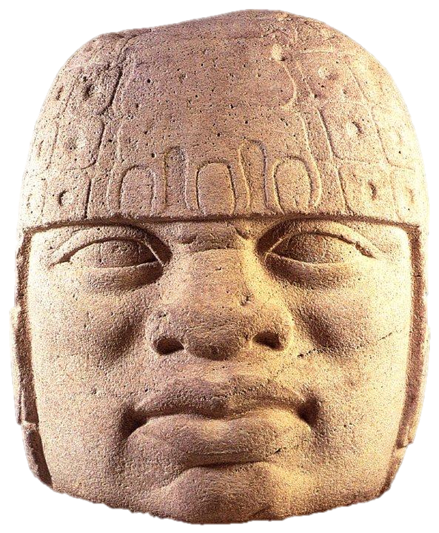
Esta es una de las razones por las cuales afirmamos que los Tollanes no fueron “ciudades” en el concepto eurocéntrico. Con solo observar la arquitectura con un pensamiento crítico descolonizado, sería suficiente para llegar a esta “lógica conclusión”. En la lengua náhuatl existe la palabra que designa una población y es Altépetl. Todas las civilizaciones antiguas de la humanidad, -todas-, construyeron pirámides, los anahuacas fueron los que construyeron el mayor número de ellas. Y esto se explica, porque en estos Tollanes se hizo, -entre muchas otras cosas-, la mayor observación meticulosa, precisa y sumamente detallada de la mecánica celeste por siglos, razón por la cual, se tuvo que construir tantos “observatorios” para ese fin, por lo cual, nuestros Viejos Abuelos toltecas, lograron conocer a la perfección el movimiento de los astros y con ello, le dieron al mundo la cuenta perfecta del tiempo.
De esta manera, durante más de diez siglos, muchos pueblos y culturas vivieron “en equilibrio” por medio de la enseñanza de los toltecas y la Toltecáyotl. Una extensa época de paz y armonía dirigida por los Venerables Maestros. El equilibrio logrado entre la parte espiritual y material del ser humano, es decir, entre el quetzal y el cóatl. Por eso el arquetipo filosófico cultural del Cen Anáhuac fue la encarnación del Quetzalcóatl, que guio a los anahuacas en la búsqueda de virtud, y razón por la cual Quetzalcóatl, desde los olmecas hasta los mexicas fue símbolo de la educación y la virtud. El segundo equilibrio se dio entre el tonalli y el nahualli, es decir, entre el mundo cognitivo de la razón y el mundo intuitivo de la percepción abstracta. Un par de opuestos comentarios en búsqueda del “equilibrio total”. Tanto en el mundo interior, como en el mundo exterior, que le dieron a todos los pueblos y culturas del Cen Anáhuac “un rostro propio y un corazón verdadero”.
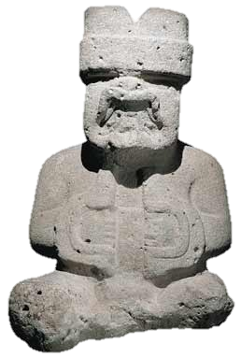
Los toltecas escribían en sus libros de pinturas,
pero el libro llegó a su fin.
Tu corazón por entero se acerca
a las artes y creaciones de los toltecas: La Toltecáyotl.
Yo tampoco viviré aquí para siempre.
¿Quién de mí se adueñará?
¿A dónde tendré que marcharme?
Soy un cantor:
allí estaré de pie, allá voy a recogerlos,
mis flores, mis cantos,llevo a cuestas,
los pongo en el rostro dela gente…”
(Cantares mexicanos)

La Toltecáyotl se empezó a generar desde la invención de la agricultura, la milpa y el maíz en el periodo Preclásico (6000 aC.), con la cultura Madre, los olmecas. En la lengua usada por los toltecas se decía yuhcaliiztli, que significa “la acción que lleva a existir de un modo determinado”. El sistema de organización se fue creando a través de los siglos y fue la cúspide de la pirámide de desarrollo humano tolteca, que tenía en su base al sistema alimentario, le seguía el sistema de salud, para pasar al sistema de educación y finalmente, el sistema de organización, que comprende desde las bases de las normas personales, familiares, pasando por las de la comunidad, sea calpulli y huey calpulli, hasta llegar a la federación y la confederación.
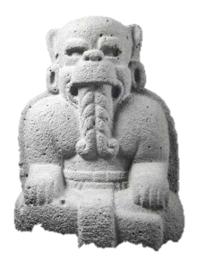
El sistema de organización, como todos los sistemas de la pirámide, estaba basado en la búsqueda del equilibrio, a través de la igualdad, el respeto, la honestidad y la solidaridad, como ejes rectores. Como se dijo al inicio, el principio y fin de la Toltecáyotl, es que el ser humano llegara a la plenitud armónica. Que alcanzara su realización plena, como ser humano, en familia y en comunidad. Y en un plano muy elevado y sofisticado, que muy pocas personas podían aspirar, que alcanzara la plenitud a nivel de energía. La Toltecáyotl creó un concepto que explica la formidable tarea de investigar, sistematizar y preservar toda esta sabiduría a lo largo de miles de años. Tlapializtli como “la acción de preservar algo”. El Dr. Miguel León Portilla (1980) escribe:
“Y creemos pertinente subrayar el enfoque dinámico de tal concepto. Para el hombre náhuatl, topializ, la idea de estar en posesión de un legado, implica la necesidad y obligación de preservarlo en favor sobre todo de los propios descscendeintes.”
La civilización del Cen Anáhuac durante miles de años observó, investigó, sistematizó su conocimiento llamado Toltecáyotl y lo dejó en la lengua y en los códices. Se supone que antes de la invasión existían más de 260 lenguas, más sus variantes, por lo que la lengua náhuatl fue la lengua franca en la que se expresó la Toltecáyotl. Sin embargo, en todas las lenguas anahuacas existían los mismos conceptos. Como escribió el Dr. Carlos Lenkersdorf,
“la lengua y la cultura deberían estar relacionadas íntimamente […] Un pueblo que ha desarrollado un idioma tiene, a la vez, una manera de filosofar incluida en su lengua. Dicho de otro modo, todos los pueblos tienen su lengua, por eso mi hipótesis es que todo pueblo está filosofando a su modo de filosofar. No importa si los académicos lo reconozcan o no.” (2002. P9).
En cuanto a los códices, los toltecas dejaron en “la tinta negra y la tinta roja” su conocimiento. Era llamado amoxhua “aquél al que pertenecen los libros”, tlileh tlapaleh “aquél al que posee la tinta negra la tinta roja” En las bibliotecas de los Altépetl llamadas amoxcalli, se guardaban celosamente “la antigua palabra del pueblo” o altepehuehuehtlahtolli. Entre otros, los tomalámatl o libro de la cuenta de los días y los años. Los códices llamados teoámatl o libro de las cosas divinas. Los códices llamados tlalámatl libros del registro de las tierras. Códices llamados cuicaámatl libros donde a manaera de poesía dejaban las pautas del buen vivir, el equilibrio y la virtud. Los códices llamados huehuetlahtolli o libros de la antigua palabra. Códices llamados temicámatl donde se dejaban los saberes sobre los sueños. Códices llamados xiuhálmatl y tlacamececayoámatl “libro de los años, la historia y los linajes. Pero tal vez, los más importantes, los códices llamados teoámatl “libros a cera de los asuntos divinos.
En lengua náhuatl los Viejos Abuelos crean el concepto de amoxohtoca que se traduce como “seguir el camino del libro”. Sin embargo, los grandes libros antiguos, huey huehue amoxtli, se han perdido. Primero con la partida de los toltecas en el colapso del periodo Clásico Superior a mitad del siglo IX, y posteriormente, lo que sobrevivió en el periodo decadente del Postclásico, el Cihuacóatl de los mexicas, Tlacaélel, mandó destruir los códices antiguos que habían sobrevivido y ordenó rehacerlos con la ideología materialista, mística, guerrera, mexica. Los códices escondieron su rostro, se sabe que Tlacaélel mandó esconder en cuevas los amoxtli más importantes. Esta sabiduría está en espera del despertar de la conciencia de los masehuales.
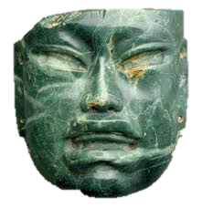
Sin embargo, pese a este brutal epistemicidio, la sabiduría del Anáhuac no se perdió, solo se ha encubierto. Que no la vea la academia y la televisión, no quiere decir que no existe. Y no solo en las comunidades llamadas indígenas, sino en los grandes núcleos urbanos. En el “banco genético de información cultural”, en el rico y prodigo mestizaje cultural, la matriz profunda y forjadora del rostro y corazón del pueblo, de lo que hoy se conoce como México, sigue siendo la Toltecáyotl, como una “información” no racionalizada. En muchos de los municipios indígenas del país, el concepto de organización comunitaria sigue siendo el mismo que hace dos mil años. En el estado de Oaxaca donde habitan 16 culturas anahuacas, repartidas en ocho regiones y divididos en 570 municipios, en por lo menos 418, se siguen organizándose con “los usos y costumbres” milenarios emanados de la Toltecáyotl. En el estado de Chiapas viven 250 mil anahuacas mayas, organizados a través del EZLN y están revitalizando la Toltecáyotl para crear “otro mundo posible”.
El concepto vivido de comunidad es un legado milenario de la Toltecáyotl y la base de la organización y la cultura de resistencia de los pueblos y culturas del Cen Anáhuac, que ha permitido sobrevivir a su muerte histórica, decretada por Colón, Cortés, la Modernidad, el capitalismo y la globalización económica. El pensador ayuuk Floriberto Díaz, en uno de sus textos señala que la palabra “comunidad” en español es muy limitada para el significado que posee en la lengua ayuuk. En español comunidad generalmente se refiere a un espacio territorial definido por la “posesión”. En legua náhuatl es justamente calpulli, que no implica “posesión”, sino responsabilidad compartida por todos para cuidar del equilibrio de la Madre tierra o Tonantzin-Coatlicue. Pero además, como afirma Floriberto Díaz, significa muchas otras cosas más, que ya hemos mencionado.
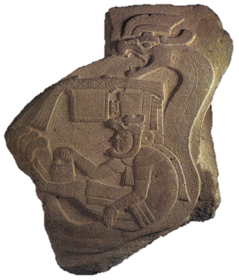
La acción cotidiana de vivir en comunidad a través del “sistema de cargos”, los usos y costumbres, los saberes comunitarios, las tradiciones, es vivir en Toltecáyotl. Muchas de las relaciones de las personas que viven en “la modernidad” en las urbes del país, son Toltecáyotl. El problema es que por la colonización cultural, mental e intelectual, el mexicano vive inconsciente su identidad cultural más profunda y solo aflora en el subconsciente colectivo.
Los principios y valores de la familia, la amistad, la muerte, el compadrazgo, el trabajo, la comida y un largo etcétera, son un milenario legado cultural que nos da “un rostro propio y un corazón verdadero”. La colonización y la neocolonización en estos cinco siglos ha logrado que la mayoría del pueblo desconozca y rechace cualquier valor de la Civilización Madre, hasta llega darse este fenómeno en los propios pueblos anahuacas. El principal problema de nuestro país es de memoria histórica e identidad, los demás, son producto de esta orfandad y auto negación. Los anahuacas no somos, ni hemos sido, ni podremos ser: españoles, franceses o norteamericanos. En cambio, los extranjeros que llegan a vivir al Anáhuac, en pocas generaciones quedan totalmente marcados con la huella cultural de la Toltecáyotl.

Finalmente, para concluir esta reflexión sobre el concepto de la organización en el Cen Anáhuac, retomamos un texto de uno de los expertos occidentales del siglo xx sobre culturas y religiones, el Dr. Mirsea Eliade (1962), que considero muy importante para llegar al centro de la reflexión.
“No se debe olvidar que una cultura forma una unidad orgánica y que, por ello, debe de estudiarse desde su centro y no desde uno de sus aspectos periféricos. El concepto de la vida es el «centro» de toda cultura. Son ante todo las ideas acerca del origen, el sentido y la perennidad de la existencia humana las que nos revelan el genio particular de cada cultura.”
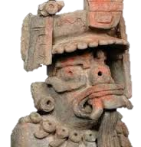
De la misma manera, no se puede olvidar que la organización comunitaria tiene su centro en el proyecto civilizatorio. Es decir, la organización comunitaria no es un fin en sí misma, sino sólo es un medio para alcanzar el fin supremo de la civilización. Y es aquí donde está el punto más importante a tratar, que han evadido los científicos sociales de occidente. Porque además del epistemicidio, la negación y exclusión; la colonización y neocolonización se basan en el idea que los “descubiertos, los nativos, los aborígenes de ayer, y los nacos y los indios de hoy, no tienen alma y no piensan como los seres humanos occidentales. De modo que no podían poseer un pensamiento filosófico que explicara cabalmente su desarrollo humano de más de siete milenios consecutivos y de carácter endógeno.
La respuesta a la interrogante de, cuál era el proyecto abstracto de vida de los anahuacas, su máxima realización en plenitud. Para qué se utilizaron todos sus recursos intelectuales, espirituales y materiales, como en el caso del Tollán de Daany Beédxe (zona arqueológica de Monte Albán, Oaxaca), que fue construida a lo largo de 1350 años y después abandonada, quedando en un misterio, como casi todos los Tollanes del periodo Clásico. Qué fue lo que motivó la organización y la aplicación de inconmensurables recursos y grandes esfuerzos de todos los pueblos y culturas de lo que hoy llamamos Oaxaca, para que año tras año, trajeran cargando enormes piedras de kilómetros de distancia y las subieran cargando 400 metros de altura, y en un lugar en el que nunca ha existido una fuente natural y permanente de agua, levantaran este formidable e impresiónate monumento a la grandeza del espíritu humano.
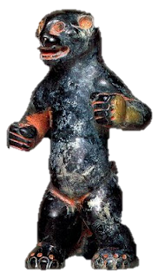
Por supuesto que es impensable seguir creyendo todos los perversos y malignas mentiras, nacidas de su egoísta y limitada visión eurocentrista, desde los misioneros de ayer hasta los arqueólogos de hoy, siguen manchando y distorsionando la gloria de este esfuerzo humano para encontrar la trascendencia existencial, de la misma manera que lo hizo India, China o Egipto. Cuando recorremos con respeto y admiración la Montaña del Jaguar “Daany Beéxe”, en legua zapoteca, que nos legaron nuestros Viejos Abuelos toltecas, no podemos dejar de tomar en cuenta que para la realización de este mega proyecto, se necesitó contar con las bases de la llamada “pirámide de desarrollo humano tolteca”, que tardó miles de años de conformarse de manera autónoma. Porque sin un eficaz sistema alimentario que aportara la energía requerida, un eficiente sistema de salud que asegurara el esfuerzo, sin un solvente sistema educativo que permitiera trasmitir “el proyecto” a las futuras generaciones, y por supuesto, un eficiente sistema de organización, que permitiera la armonía y sincronización de pueblos y culturas diferentes para que, en fraterna comunión y convicción compartida por todos a través de los siglos, construyeran una obra de estas dimensiones, que la llevan a ser Patrimonio Cultural de la Humanidad.
De modo que él “significado de la vida, del estar vivo, del vivir en equilibrio” (vivir bien en la civilización del Tawantainsuyo), de nuestros Viejos Abuelos toltecas, se compartió desde Nicaragua hasta Alaska, y muy probamente en todo el continente. Desde esta perspectiva descolonizadora se puede ver, entender y valorar el Patrimonio Cultural desde otra dimensión, y por supuesto, la Toltecáyotl ocupa su verdadero lugar como una de las seis corrientes de pensamiento o sabiduría humana nacidas de las civilizaciones Madre del planeta.
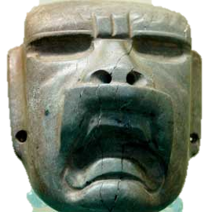
Para iniciar el camino para la descolonización del Anáhuac, como señala el Antropólogo Leonel Durán Solís, en su trabajo de “La Teoría de la Quíntuple Recuperación”, se requiere que sus hijos recuperen las lenguas como una forma de vida, no solo hablarlas, sino fundamentalmente “vivirlas” en sus valores y principios. Recuperar el valor de la memoria histórica, los recuerdos que nos permitan saber de dónde venimos y quiénes fueron, y qué hicieron nuestros antepasados. Recuperar el valor de los conocimientos ancestrales para aplicarlos en el mundo de hoy y encontrar el equilibrio. Recuperar el valor de los espacios, no solo físicos, sino los simbólicos, comunitarios y sagrados. Y finalmente, recuperar el valor de la ancestral espiritualidad, para despojada de las cargas ideológicas, económicas y políticas de las religiones que trajo la Modernidad.
Sí “el concepto de vida”, es el centro generador de toda cultura. Cómo conocer el concepto de la vida de la civilización del Cen Anáhuac, ante tantas mentiras malintencionadas que se han escrito en estos cinco siglos por los invasores colonizadores y neocolonizadores. Tenemos que ir a los Elementos Culturales fundacionales de la civilización que de alguna manera han sobrevivido a la catástrofe, gracias a la cultura de resistencia de los pueblos anahuacas y mestizos. Hemos detectado por lo menos seis, pero seguramente existen más, pero a partir de la integración de estos seis elementos culturales se puede vislumbrar “el rostro y el corazón” de nuestra civilización Madre.
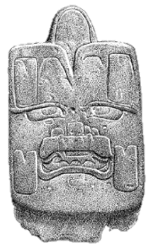
El primer elemento cultural fue la EDUCACIÓN, pilar fundacional. La educación, no solo en el seno familiar y comunitario, si la creación del primer sistema de educación pública del mundo durante siglos anidó en el banco genético de información cultural de los anahuacas.
El segundo elemento cultural fue la creación de la CIENCIA BIÓFILA. A diferencia de otras civilizaciones ancestrales, los anahuacas, no enfocaron su genio creador en ciencia necrófila. Sus aportaciones a la humanidad son un reflejo del concepto de su vida. La invención del maíz, la milpa, la cuenta perfecta del tiempo, las matemáticas, entre muchas otras creaciones, nos hablan de concepto de la vida.
El tercer elemento cultural fue la EXCLUSIÓN DE LA PROPIEDAD PRIVADA Y EL USO DE LA MONEDA en su modelo civilizador. Lo que explica la ausencia de la explotación, la usura, el consumismo y el atesoramiento. Una vida que auspiciaba en los individuos, las familias y las comunidades, el enfoque de su energía y tiempo a actividades que elevaban la calidad de vida.
El cuarto elemento cultural fue la práctica de LA DEMOCRACIA PARTICIPATIVA Y LA COMUNALIDAD. El sentido de igualdad en los derechos, las responsabilidades y las oportunidades, así como la concepción de la solidaridad y la fraternidad. El anteponer el bien común sobre el interés privado, el concepto de la Asamblea para la toma de decisiones y el “mandar obedeciendo” de las autoridades, dio como resultado la posibilidad de haber logrado por siglos la más alta calidad de vida para los habitantes de todos los pueblos en la historia de la humanidad.
El quinto elemento cultural fue EL RECHAZO A LAS ARMAS Y A LA GUERRA. Es sorprendente que en más de siete milenios de desarrollo humano y de una cantidad asombrosa de creaciones de los anahuacas, jamás hayan inventado armas. Las mismas armas que recibieron de la época prehistórica, con esas mismas armas enfrentaron la invasión europea. Lo cual nos habla de “su concepto de la vida”, nuca fue una civilización guerrera.
El sexto elemento cultural, y tal vez el más importante, que unía y le daba cuerpo, no solo a los cinco anteriores, sino a toda la creación civilizatoria, fue el SENTIDO ESPRITUAL por el mundo y la vida. Absolutamente todo lo que hacían los anahuacas estaba inmerso en la búsqueda de la conciencia y la trascendencia espiritual. Es aquí donde podemos percibir con mayor claridad el centro generador de la vida de una de las seis civilizaciones más antiguas y con origen autónomo del planeta. Su mayor tesoro y su más importante legado.
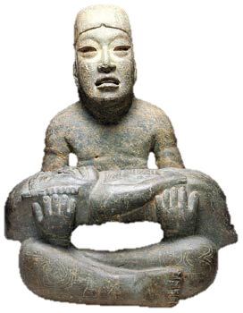
En la civilización del Anáhuac, en los siglos de su mayor esplendor, los que dirigían no eran “sacerdotes”, sino hombres y mujeres de conocimiento, que no buscaban riquezas materiales, poderes terrenales, o dominio y explotación de la naturaleza. Guiaban a los pueblos y culturas por la práctica y estudio de La Toltecáyotl en todos sus niveles y desarrollaban en los Tollanes un tipo de conocimiento que va más allá de la física newtoniana y que se orienta hacia la concepción de un mundo de cargas energéticas. Esta es la razón por la cual el pensamiento occidental no ha podido conocer y entender, -cuando honestamente se ha intentado-, la filosofía y la historia del Cen Anáhuac y del Tawantinsuyo. No tuvieron categorías en el siglo XVI y ahora tienen interés de conocer y menos difundir a la Toltecáyotl.

El milenario sistema de organización del Anáhuac sigue vivo, tiene más de ocho milenios de experiencia y sabiduría acumulada. La Toltecáyotl sigue viva y vigente. No está en museos o en zonas arqueológicas. Como un legado vivo se transforma y se adapta sin perder la esencia y la raíz. Y seguramente será una de las herramientas más importantes para construir el futuro deseado por todos.

Guillermo Marín
Otoño de 2015
Oaxaca.

*Fotografías de piezas de la cultura olmeca.

